**XAMPP Anleitung**

Bei XAMPP handelt es sich um eine **Zusammenstellung freier Software**.

XAMPP umfasst den Webserver **A**pache, die relationalen Datenbank-Verwaltungssysteme **M**ySQL bzw. **M**ariaDB sowie die Skriptsprachen **P**erl und **P**HP. Das initiale **X** steht stellvertretend für die Betriebssysteme Linux, Windows und Mac OS X.

* **Apache:** Der Webserver *Apache*ist die weltweit meistgenutzte Anwendung zur Auslieferung von Webinhalten. Die Serverapplikation wird von der *Apache Software Foundation* als freie Software zur Verfügung gestellt.
* **MySQL/MariaDB:**Mit MySQL beinhaltet XAMPP eines der beliebtesten relationalen Datenbankverwaltungssysteme der Welt. In Kombination mit dem Webserver Apache und der Skriptsprache PHP dient MySQL der Datenspeicherung für Webservices.
* **PHP:** Bei PHP handelt es sich um eine serverseitige Skriptsprache, die es ermöglicht, dynamische Webseiten oder Anwendungen zu erstellen. PHP lässt sich plattformübergreifend einsetzen und unterstützt diverse Datenbanksysteme.
* **Perl:** Die Skriptsprache Perl wird bei der Systemadministration, Webentwicklung und Netzwerkprogrammierung verwendet. Außerdem lassen sich damit ähnlich wie mit PHP dynamische Webanwendungen programmieren.

**Dowload:**

Mit dem folgenden Link können Sie sich XAMPP für ihr jeweiliges Betriebssystem (Windows, Linux, OS X) downloaden.

<https://www.apachefriends.org/de/download.html>

**Installation:**

Wenn Sie sich XAMPP nun heruntergeladen haben, können Sie mit der Installation beginnen. Zuerst müssen Sie die exe-Datei ausführen, allerdings könnte ihr Antivirenprogramm die Installation beeinträchtigen, deswegen deaktivieren Sie es vorher. Auch die UAC (User Account Control) könnte die Installation stören, aufgrund dessen bitte auch die UAC deaktivieren. Wie sich die UAC deaktivieren lässt, hängt vom jeweiligen Betriebssystem ab. Bei Windows erfahren Sie es auf den Windows-Support-Seiten von Microsoft.

[Windows-Support-Seiten von Microsoft](http://windows.microsoft.com/de-de/windows/turn-user-account-control-on-off#1TC=windows-7)

Nachdem Sie nun die .exe-Datei ausgeführt haben starten Sie den Setup-Wizard. Anschließend treffen sie die Auswahl der Softwarekomponenten (Bsp: MySQL, PHP,…) , die Sie für ihr Programm benötigen. Nun treffen Sie noch die Wahl des Installationsverzeichnisses, in dem das Software-Paket installiert werden soll. Danach starten Sie den Installationsprozess und treffen die Firewall-Einstellungen. Nutzen Sie die entsprechenden Check-Boxen, um die Kommunikation des Apache-Servers für ihr privates Netzwerk freizugeben. Achtung! Beachten Sie, dass eine Freigabe in öffentlichen Netzwerken für den XAMPP-Server nicht empfohlen wird. Wurden alle Komponenten entpackt und installiert, schließen Sie den Setup-Wizard mit „Finish“ ab.

**Einrichtung:**

Nachdem Sie XAMPP heruntergeladen haben, erscheint ein Fenster des ControlPanel.

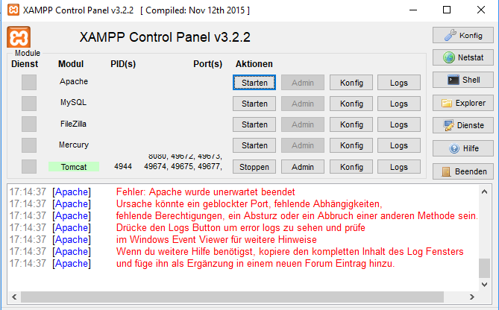

Starten Sie nun die beiden Anwendungen Apache und MySQL.

Eine häufige Fehlerquelle im Zusammenhang mit Apache ist ein blockierter Port. XAMPP weist dem Webserver in der Standarteinstellung den Hauptport 80 und den SSl-Port 443 zu. Dadurch kommt es zu einem Konflikt mit dem Instant-Messaging-Dienst Skype, der der SSL-Port 443 bereits besetzt, wodurch der Webserver nicht gestartet werden kann. Für dieses Problem gibt es 3 Lösungsansätze:

1. Port in Skype ändern
2. Apache-Port-Einstellungen ändern
3. Skype beenden

Anschließend öffnen Sie den localhost Ihrer Webanwendung, indem Sie l*ocalhost* eingeben.

Nun müsste sich folgende Webseite öffnen:

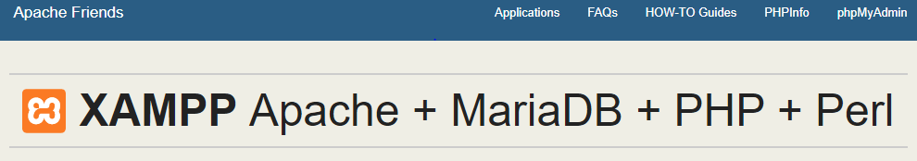

Dort wechseln Sie zum Button „phpMyAdmin“.

Danach erstellen Sie eine neue Datenbank mit dem Namen „SVF“ (Stundentenveranstaltungsforum) um unser Projekt sehen zu können.

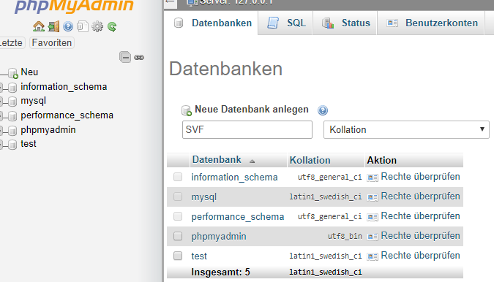

Anschließend nehmen Sie sich die SVF Datei aus dem Ordner und importieren die Datenbank.

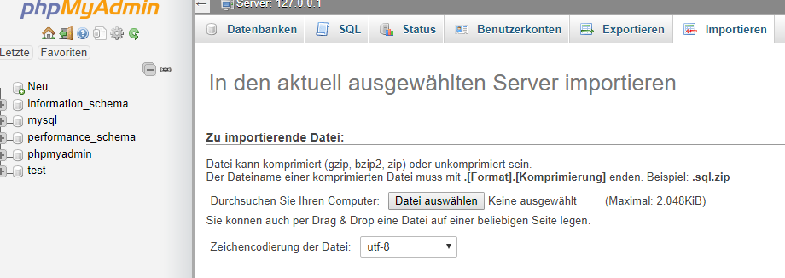

Dazu müssen Sie die entsprechende Date auswählen und anschließend auf „OK“ klicken.

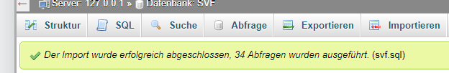

Wenn der Import erfolgreich abgeschlossen wurde, müsste es so aussehen.

Im nächsten Schritt müssen Sie sich ein Benutzerkonto hinzufügen. In unserem Fall wäre der Benutzername „test“ mit dem Paswort „12345678“

Bei Hostname müssen Sie noch „localhost“ reinschreiben.

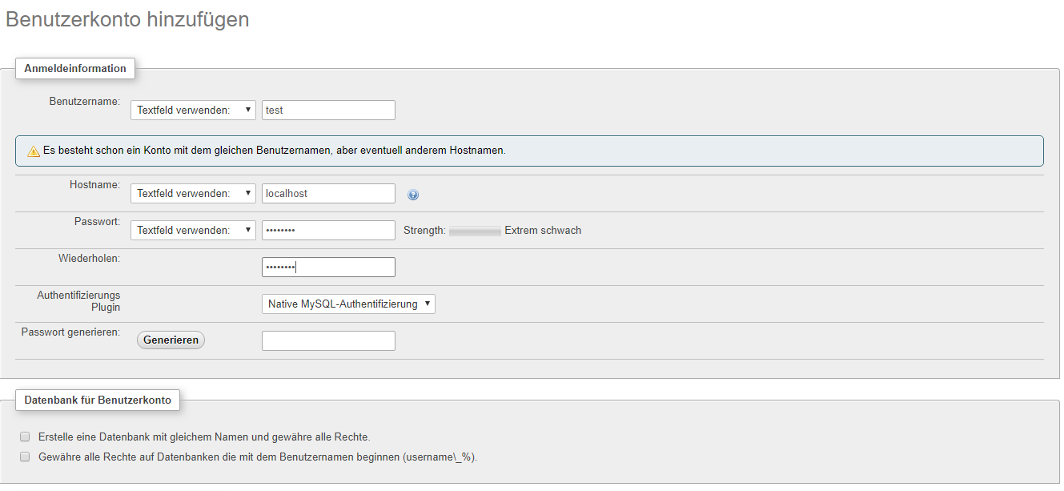

Achtung! Sie müssen noch ein Häckchen in der Checkbox „Globale Rechte“ – „Alle auswählen“ setzen.

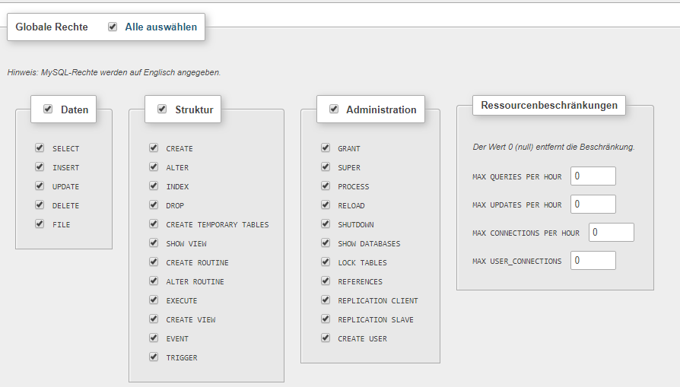

Nun können Sie die Webseite mit dem Befehl „localhost/StuFo/Index.php“ erreichen.

